Storyboards

1.Σύνδεση ,παρακολούθηση βίντεο και Pick it

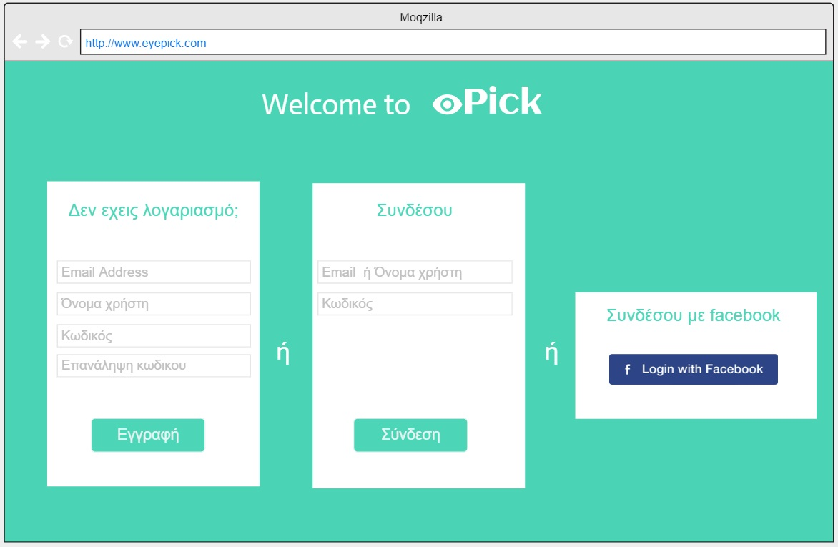
Αρχικά ο χρήστης θα μπεί στο eyepick και θα συνδεθεί προσθέτοντας τα στοιχεία του κάτω από το “Συνδέσου” και έπειτα θα πατήσει το κουμπί σύνδεση.(Εικόνα 1)
Εικόνα 1. Σύνδεση/Δημιουργία Λογαριασμού

Αφού ο χρήστης συνδεθεί, μεταφέρεται στη αρχική του σελίδα , όπου εμφανίζονται βίντεο ανάλογα με τις κατηγορίες και υποκατηγορίες που έχει ορίσει ότι τον ενδιαφέρουν.Έπειτα επιλέγει ένα βίντεο από αυτά για παρακολούθηση (π.χ. Rogue one: A star Wars Story Trailer #2).(Εικόνα 2)

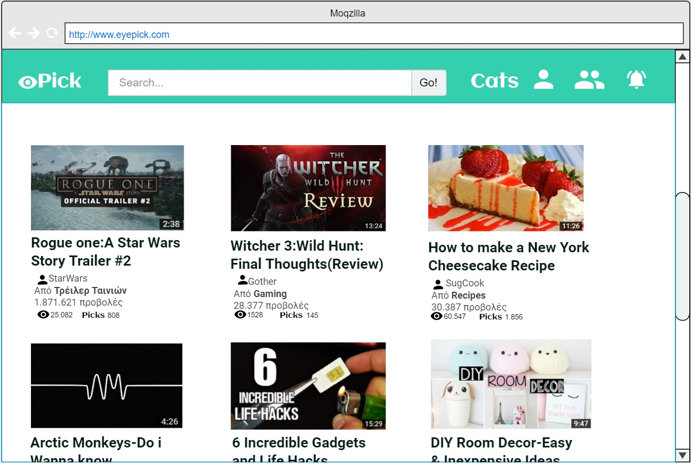
Εικόνα 2. Αρχική Σελίδα

Αφού ο χρήστης έχει επιλέξει το βίντεο εμφανίζεται η σελίδα παρακολούθησης βίντεο όπου ο χρήστης παρακολουθεί το βίντεο και στη συνέχεια επιλέγει το κουμπί “Pick it” ώστε να προσθέσει το βίντεο αυτό σε ένα από τα Pick του.(Εικόνα 3)

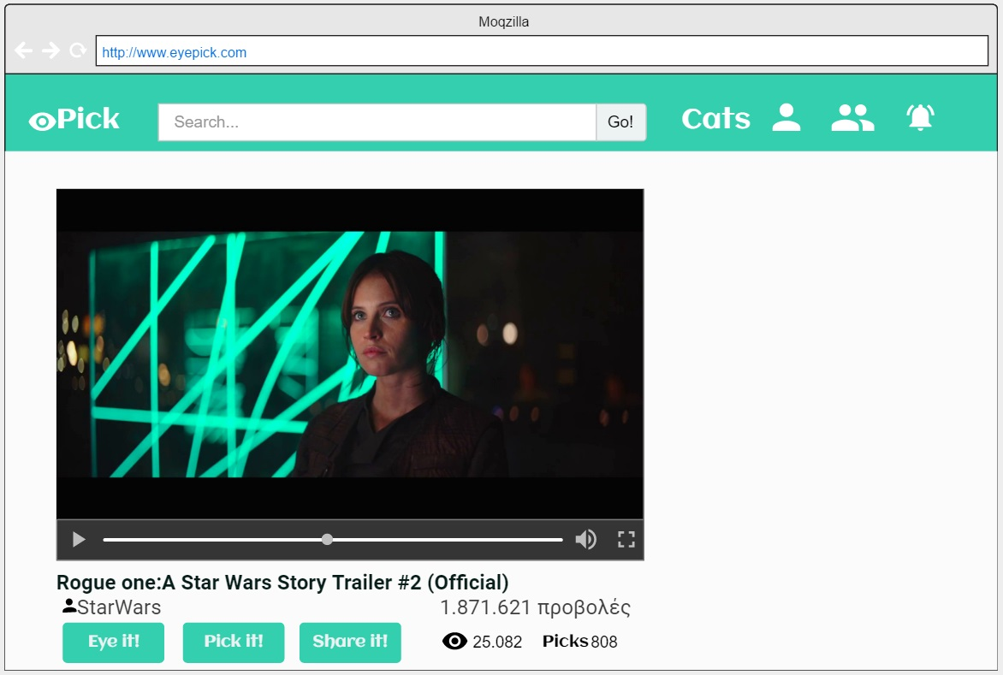
Εικόνα 3.Προβολή Βίντεο

Πατώντας το κουμπί “Pick it!” εμφανίζεται ένα παράθυρο μέσω του οποίου μπορώ να επιλέξω από τα Pick μουγια να προσθέσω το βίντεο ή να δημιουργήσω νέο Pick και να το προσθέσω εκέι.Στη σθγκεκριμένη περίπτωση ο χρήστης επιλέγει το Pick “Ταινίες που θέλω να δω” και επιλέγει το κουμπί “Pick it!”. Έτσι το βίντεο προσθέθηκε στο Pick “Ταινίες που θέλω να δω”.(Εικόνα 4)

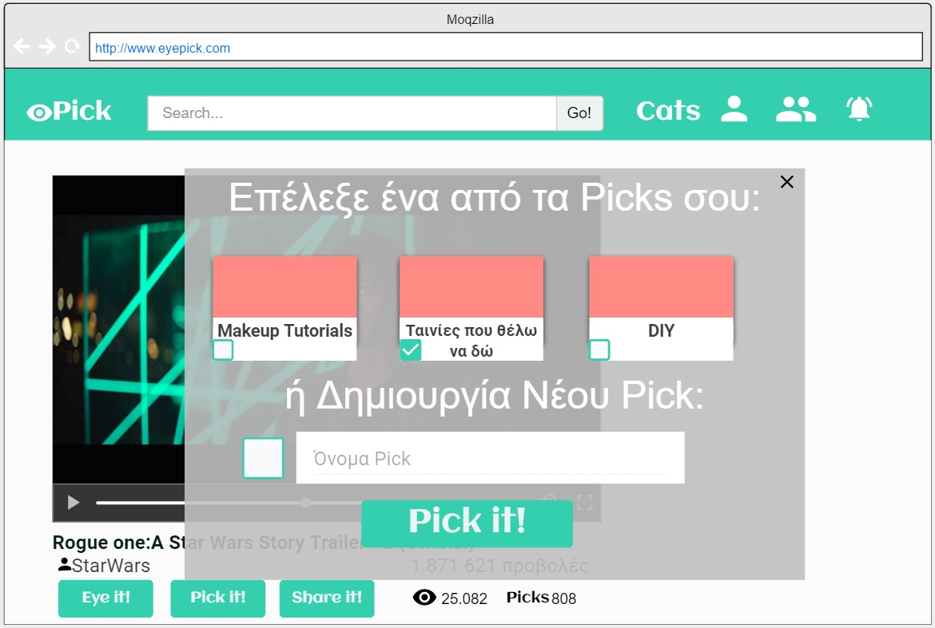

Εικόνα 4.Επιλογή Pick

2.Αναζήτηση βίντεο μέσω Cats

Ο χρήστης βρίσκεται στην αρχική του σελίδα και θέλει να κάνει αναζήτηση βίντεο σχετικά με κατηγορίες(Cats) και υποκατηγορίες(Kitties) που θα επιλέξει. Έτσι αρχικά επιλέγει το κουμπί Cats που βρίσκεται στο μενού του πάνω δεξιά.(Εικόνα 5)

Εικόνα 5.Αρχική σελίδα

Πατώντας το κουμπί Cats ο χρήστης μεταφέρεται στη σελίδα όπου βλέπει τις πιο δημοφιλείς κατηγορίες βίντεο. Στη συνέχεια επιλέγει το κουμπί “Ομορφιά”, καθώς είναι το θέμα για το οποίο θέλει να βρεί βίντεο.(Εικόνα 6)

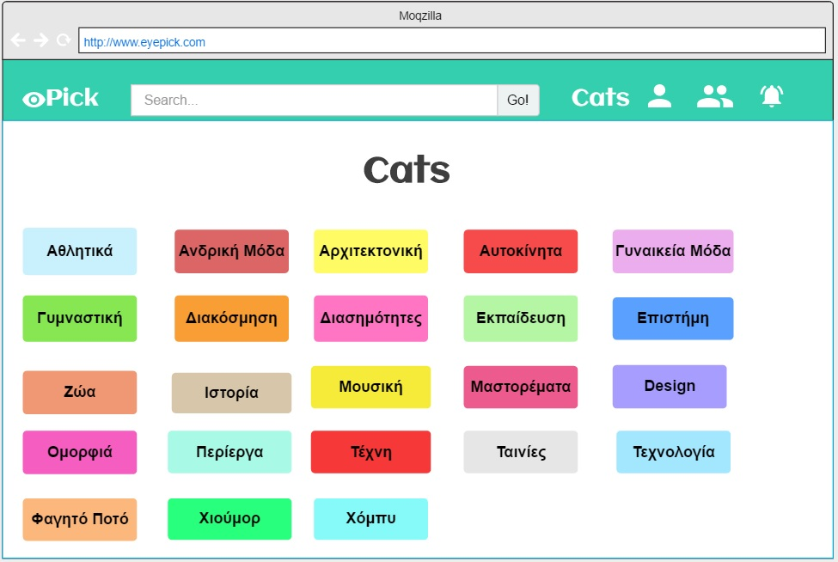

Εικόνα 6.Cats(Κατηγορίες)

Αφού ο χρήστης έχει επιλέξει το κουμπί “Ομορφιά”, μεταφέρεται στη σελίδα με τα αποτελέσματα αναζήτησης, στην οποία εμφανίζονται βίντεο που ανήκους στην Cat (κατηγορία) “Ομορφιά”.Επίσης εμφανίζονται και Kitties(υποκατηγορίες) της Cat “Ομορφιά”. Ο χρηστης επιλέγει την Kitty “Μακιγιάζ” ώστε να βρει βίντεο με θέμα το μακιγιάζ.(Εικόνα 7)

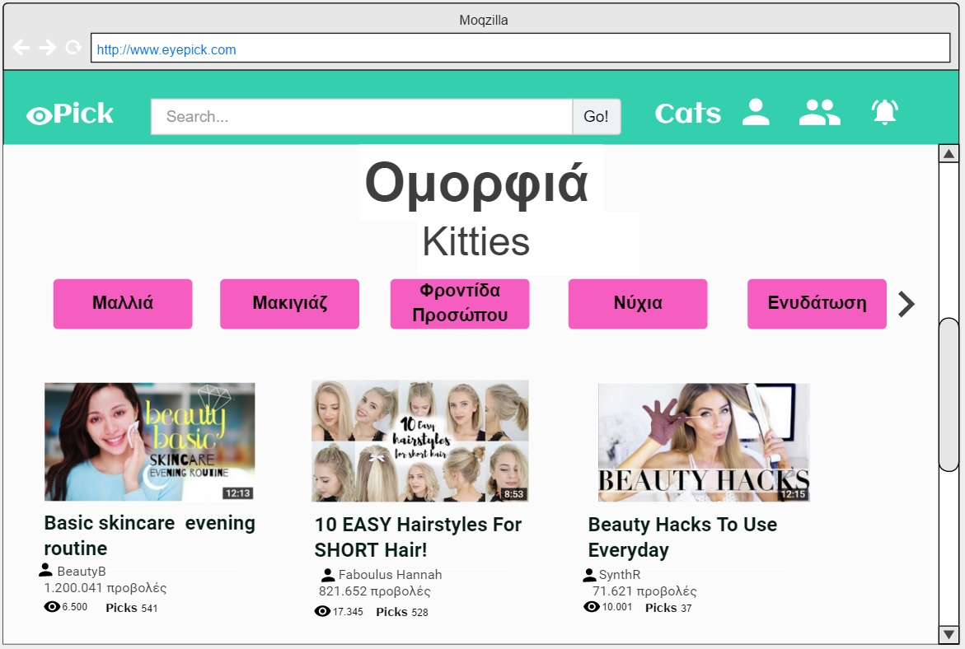

Εικόνα 7.Cat “Ομορφιά”

Αφού ο χρήστης έχει επιλέξει το κουμπί “Μακιγιάζ”, μεταφέρεται στη σελίδα με τα αποτελέσματα αναζήτησης, στην οποία εμφανίζονται βίντεο που ανήκους στην Cat “Ομορφιά” και στην Kitty “Μακιγιάζ”.Επίσης εμφανίζονται και Kitties της Kitty “Μακιγιάζ”, που ο χρήστης θα μπορούσε να επιλέξει ώστε να βρεί σχετικά βίντεο.
Στη συνέχεια ο χρήστης επιλέγει το βίντεο “The Power Of Makeup!” για προβολή. (Εικόνα 8)

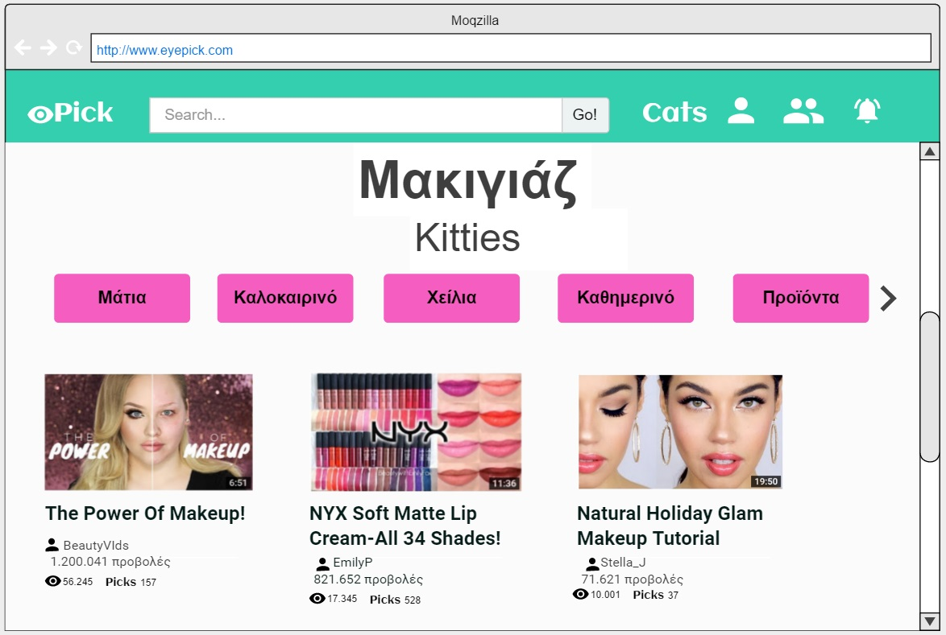
Εικόνα 8. “Kitty Μακιγιαζ”

Αφού ο χρήστης επιλέξει το βίντεο για προβολή μεταφέρεται στη σελίδα προβολής βίντεο για να το παρακολουθήσει.(Εικόνα 9)

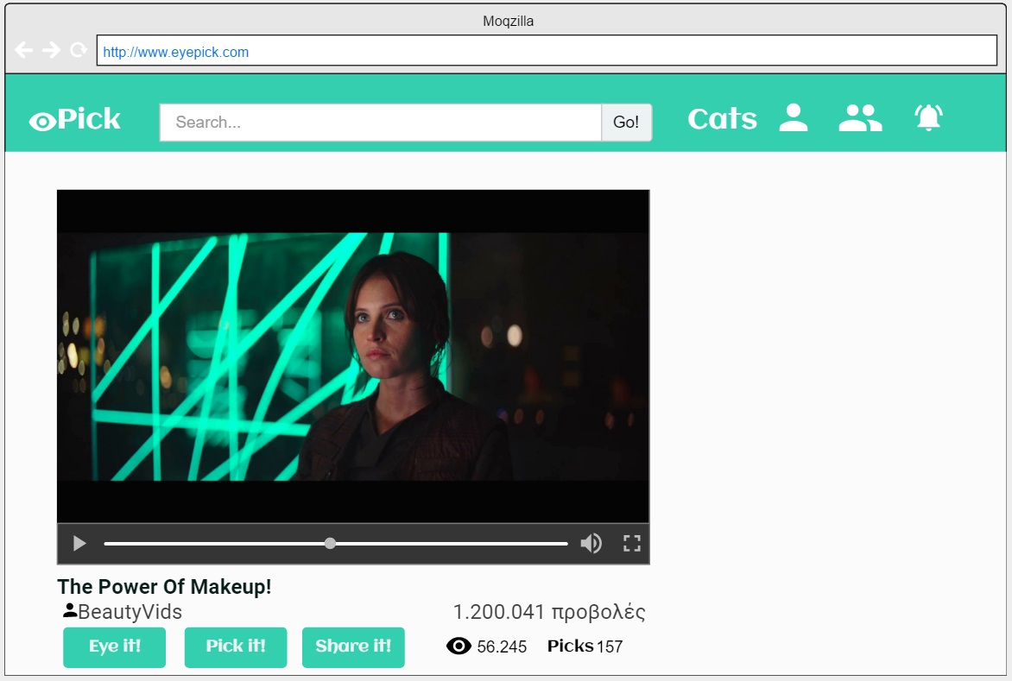
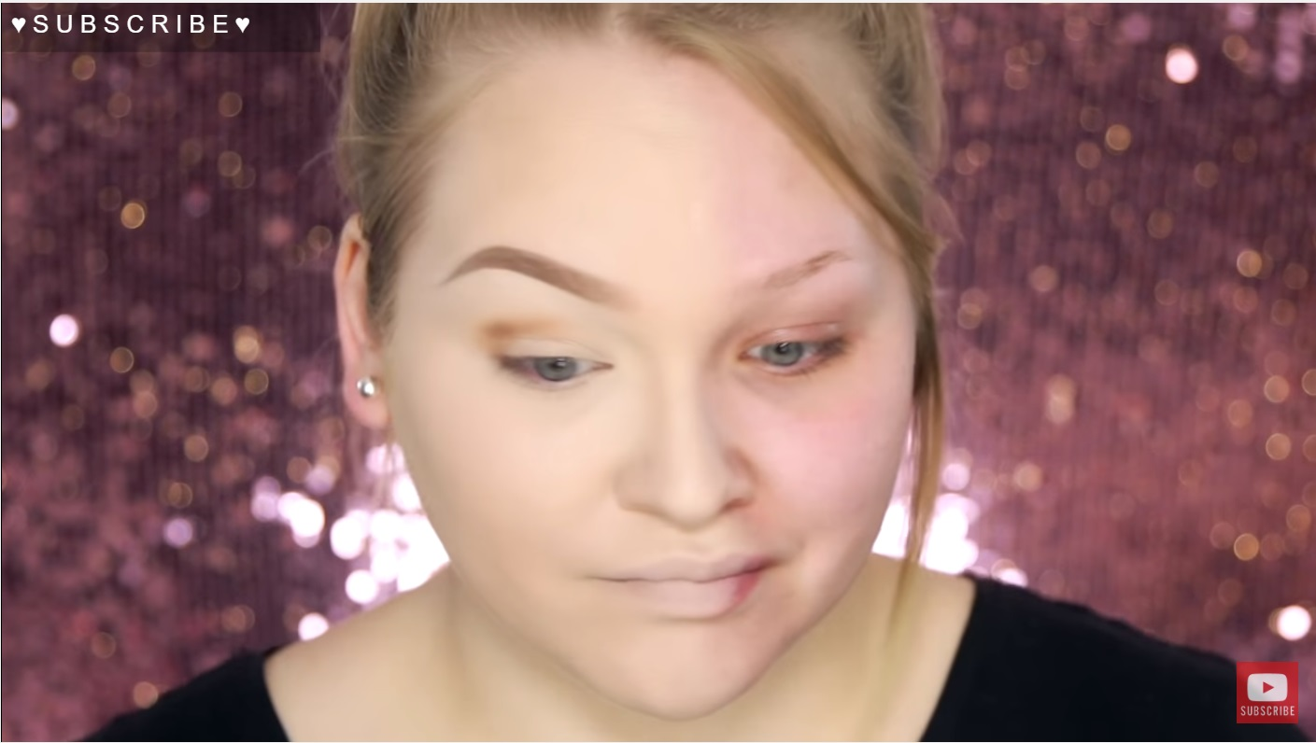
Εικόνα 9.Προβολή Βίντεο

3.Ανέβασμα Βίντεο

Ο χρήστης βρίσκεται στην αρχική σελίδα και θέλει να ανεβάσει ένα βίντεο. Αρχικά επιλέγει το εικονίδιο που οδηγεί στο λογαριασμό του χρήστη και βρίσκεται στο μενού πάνω δεξιά.(Εικόνα 10)

Εικόνα 10.Αρχική σελίδα

Πατώντας αυτό το εικονίδιο ο χρήστης μεταφέρεται στη σελίδα του λογαριασμού του.Έπειτα επιλέγει το κουμπί “Ανέβασε βίντεο” κάτω από την επιλογή “My Videos”ώστε να ανεβάσει το βίντεο που θέλει.(Εικόνα 11)

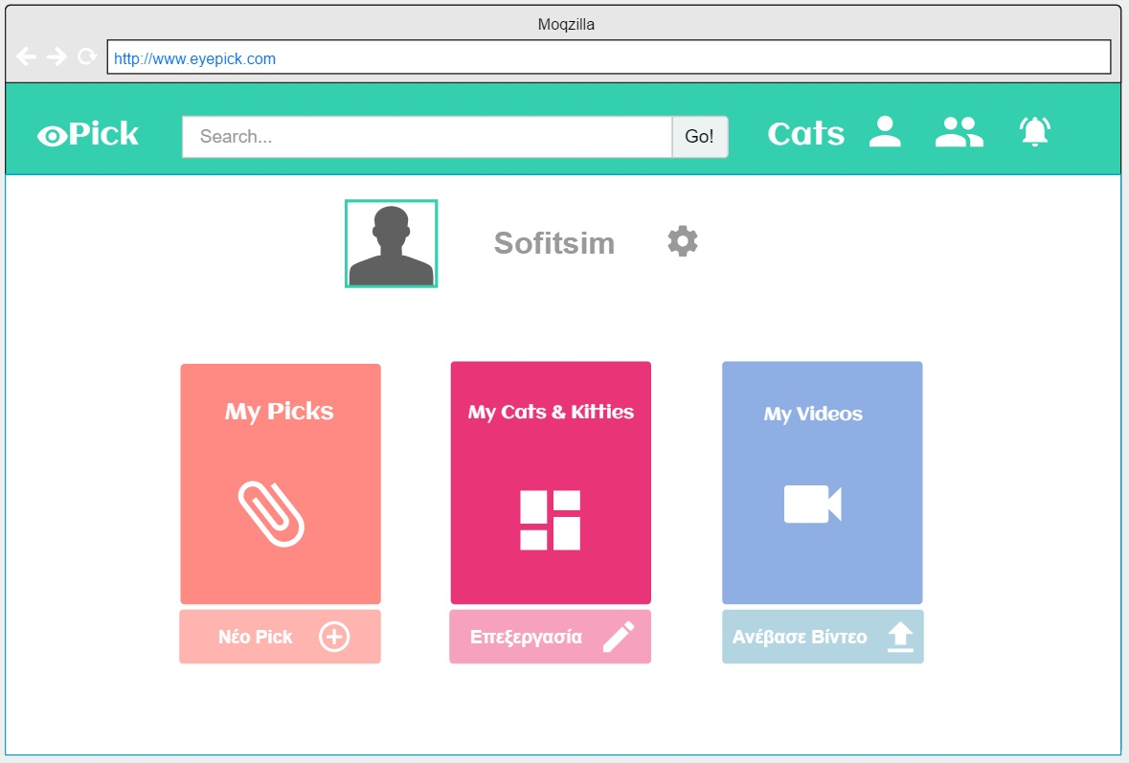
Εικόνα 11.Σελίδα λογαριασμού χρήστη

Πατώντας αυτό το κουμπί μεταφέρεται στη σελίδα ανεβάσματος βίντεο. Εκεί έχει την επιλογή είτε να ανεβάσει βίντεο από τη συσκευή του (υπολογιστής,smartphone,tablet) είτε να ανεβάσει βίντεο από το Youtube αντιγράφοντας το σύνδεσμο που θέλει. (Εικόνα 12)

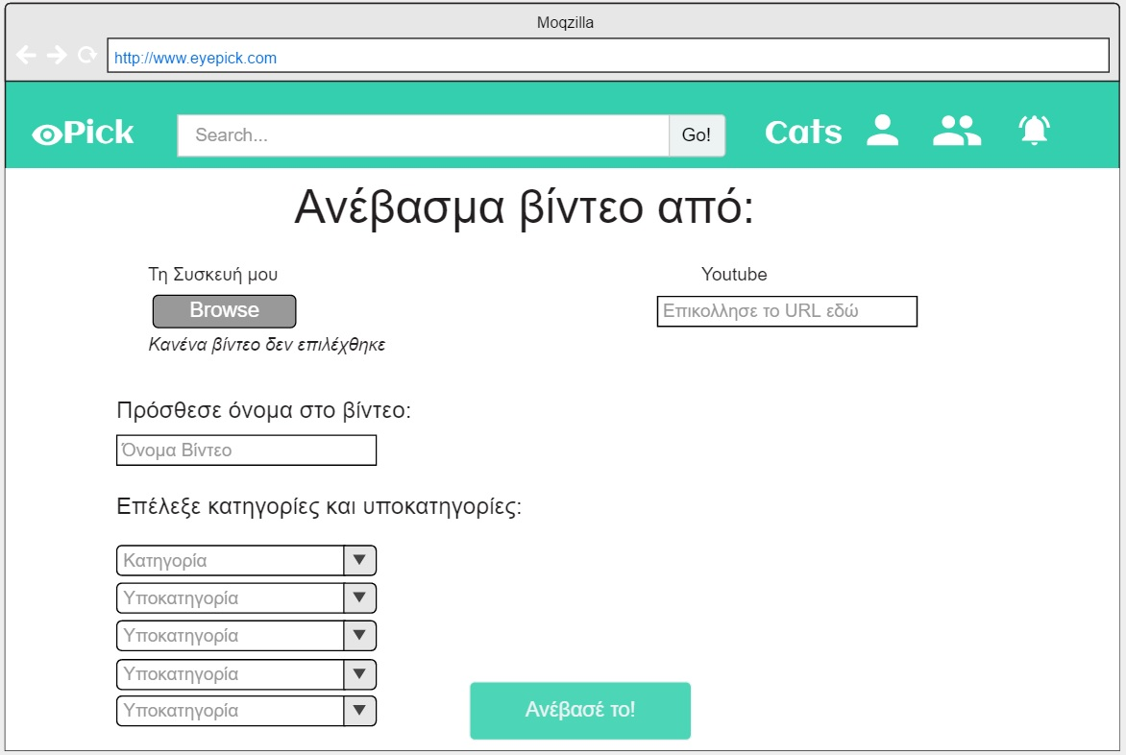
Εικόνα 12.Σελίδα ανεβάσματος βίντεο

Στη συγκεκριμένη περίπτωση ο χρήστης επιλέγει να ανεβάσει βίντεο από τη συσκευή του.Επιλέγει το κουμπί Browse ώστε να βρει το αρχείο που θέλει στη συσκευή του (Suntagi_Cheesecake.avi) και να το ανεβάσει. Μετά πληκτολογεί το όνομα που θέλει να δώσει στο βίντεο ,που στη συγκεκριμένη περίπτωση είναι “Best american Cheesecake ever!” και στη συνέχεια επιλέγει την κατηγορία και τις υποκατηγορίες στις οποίες θέλει να εντάξει το βίντεο (Φαγητό Ποτό -> Συνταγές-> Γλυκά -> Cheesecake ).Στη συνέχεια επιλέηει το κουμπί “Ανέβασέ το” ώστε να ανεβάσει το βίντεο στην εφαρμογή.(Εικόνα 13)

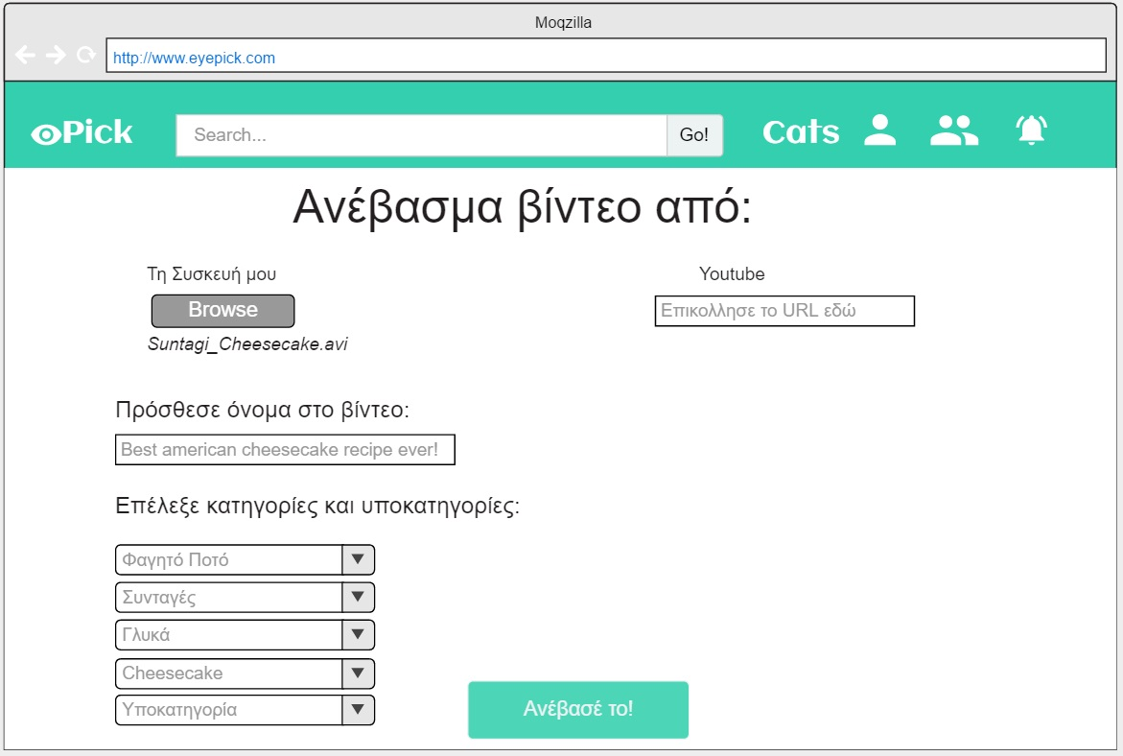
Εικόνα 13.Σελίδα Ανεβάσματος βίντεο με συμπληρωμένα τα στοιχεία

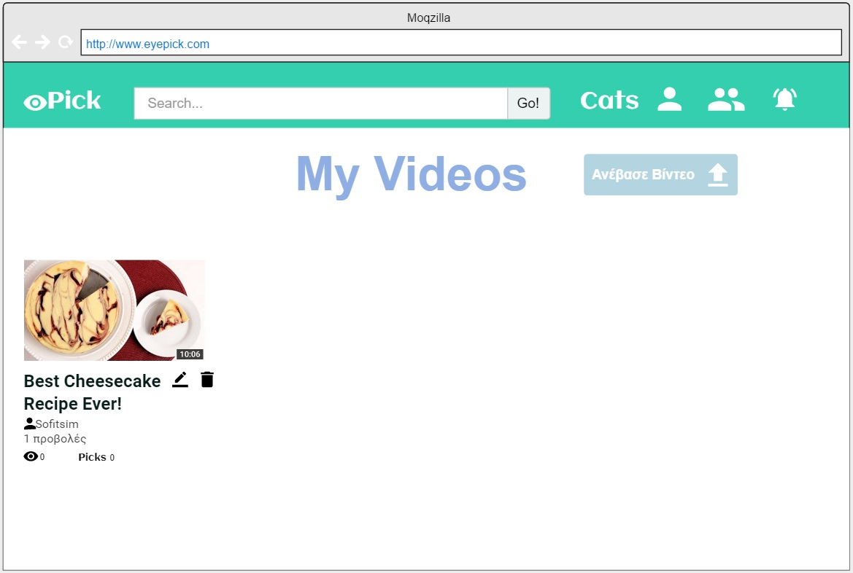
Πατώντας το κουμπί ανέβασέ το γίνεται επιτυχές ανέβασμα του βίντεο και ο χρήστης μεταφέρεται στη σελίδα με τα βίντεο που έχει ανεβάσει (My Videos) στην όποια μπορεί να δεί τα βίντεο που έχει ανεβάσει , αν τα επεξεργαστεί και να τα διαγράψει.
(Εικόνα 14)

Εικόνα 14.My Videos

